MAXIS MICRO II. KOMPRESSZIÓS HARISNYÁK

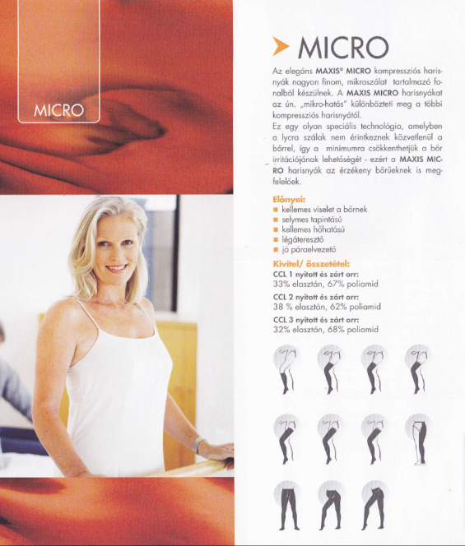

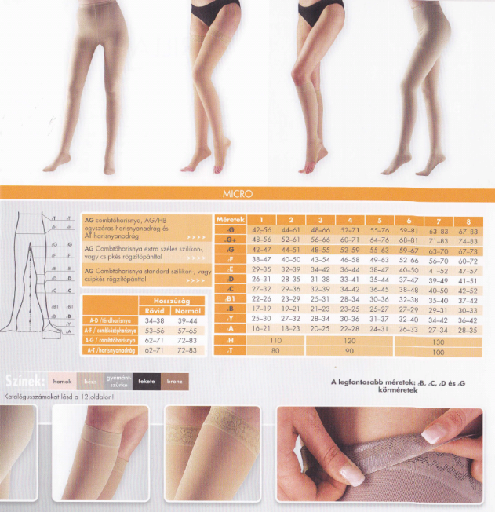

Forgalmazza:
Replant 4 Care Kft.
1119 Budapest, Nándorfejérvári út 35.
www.replant.hu


